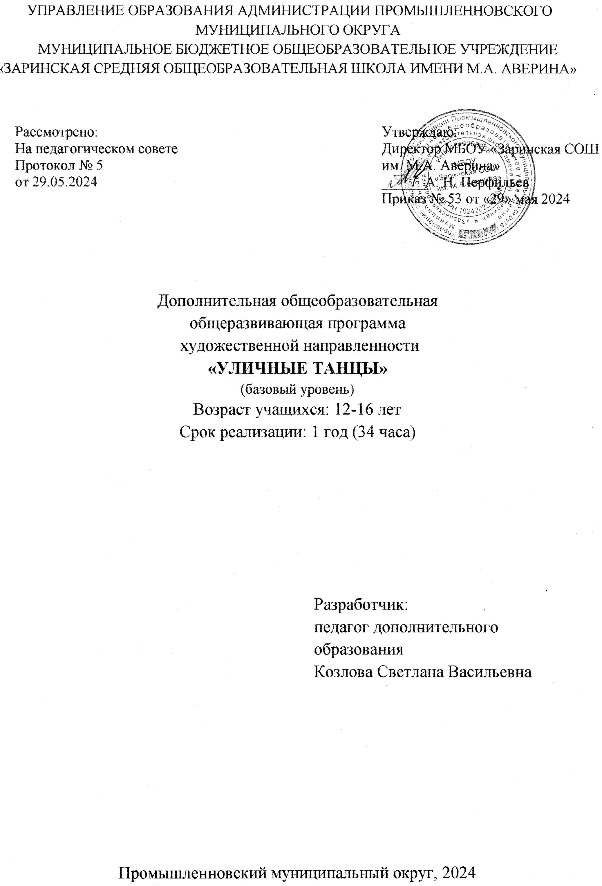

СОДЕРЖАНИЕ
1.Комплекс основных характеристик дополнительной общеобразовательной общеразвивающей программы
1.1. Пояснительная записка…………………………….………….…….…...... 3
1.2. Цели и задачи программы …………………………………………...…... 6
1.3. Содержание программы ………………………………………………….. 7
1.3.1. Учебно- тематический план образовательной программы…….…....... 7
1.3.2. Содержание учебно- тематического плана ……………………………. 7
1.4. Планируемые результаты ……………………………………………..… 8
2.Комплекс организационно-педагогических условий
2.1. Календарный учебный график………………………………………..….. 9
2.2. Условия реализации программы ……………………………………..….. 9
2.3. Формы аттестации/ контроля ……………………………………….…… 11
2.4. Диагностические материалы ………………… ………….……………… 12
2.5. Методические материалы ……………………………………………..…. 13
3. Список литературы …………………………………………………....…. 14
4. Приложения

1.Комплекс основных характеристик дополнительной общеобразовательной общеразвивающей программы
1.1. Пояснительная записка
Дополнительная общеобразовательная общеразвивающая программа «Уличные танцы» (далее – Программа) является модифицированной, краткосрочной, реализует художественную направленность в дополнительном образовании детей, срок реализации - 1 год.
Данная программа является продолжением программы стартового уровня «Уличные танцы».
Программа «Уличные танцы» разработана на основе программы дополнительного образования, педагога Леонтьевой Натальи Евгеньевны, УДО «Дом детского творчества» пгт Промышленная.
Данная Программа разработана в соответствии с:
- Федеральным законом «Об образовании в Российской Федерации» от 29.12.2012 № 273-ФЗ;
- Распоряжением правительства РФ от 31.03.2022 № 678- р. Об утверждении Концепции развития дополнительного образования детей до 2030 и плана мероприятий по ее реализации;
- Постановлением Главного государственного санитарного врача РФ
от 28.09. 2020 года N 28 «Об утверждении санитарно- эпидемиологических правил СП 2.4.3648-20 «Санитарно- эпидемиологические требования к организациями воспитания и обучения, отдыха и оздоровления детей и молодежи»;
- Методическими рекомендациями по проектированию дополнительных общеобразовательных общеразвивающих программ (включая разноуровневые программы) Минобрнауки России от 18 ноября 2015 № 09-3242;
- Приказом Министерства просвещения Российской Федерации от 27.07.2022 г. № 629 «Об утверждении порядка организации и осуществления образовательной деятельности по дополнительным общеобразовательным программам»;
- Приказом Департамента образования и науки Кемеровской области от 05.04.2019 г. № 740 «Об утверждении Правил персонифицированного финансирования дополнительного образования детей»;
- Распоряжением Коллегии Администрации Кемеровской области от 03.04.2019г. №212 «О внедрении системы персонифицированного дополнительного образования на территории Кемеровской области»;
- Учебным планом МБОУ «Заринская СОШ им. М.А. Аверина»;
- Годовым календарным графиком МБОУ «Заринская СОШ им. М.А. Аверина»;
- Уставом МБОУ «Заринская СОШ им. М.А. Аверина».
В современном мире уличные танцы являются для представителей молодого поколения одним из востребованных хореографических направлений.
Это «молодые» виды танцев, которые возникли пять десятилетий назад. Они в прямом смысле слова «родились» на улице. Первоначально «танцы на улице» представляли собой соревнование, так называемый, «танцевальный батл». Молодые люди демонстрировали свои танцевальные умения в открытом пространстве. Позднее уличные танцы переместились в танцевальные классы и превратились в один из общепризнанных разновидностей танцев.
Уличные танцы — это смесь различных танцевальных жанров и культур, включая брейк-данс, хип-хоп, и хаус, RnB и множество других. Название этого стиля объединяет множество танцевальных направлений, которые родились за пределами танцевальных студий балетных школ.
Актуальность данной Программы заключается в том, что в век информационных технологий, когда у детей сокращается время на активную двигательную деятельность, уличные танцы позволяют восполнить указанный пробел. Это отличный способ занять детей на время летних каникул, полезная и увлекательная альтернатива гаджетам и безделью, возможность провести каникулы с пользой, зарядиться позитивной энергией. Уличные танцы являются уникальным способом социализации детей и подростков, без излишних назиданий воспитывают их, включают в общественно значимую, согласованную деятельность, способствуют проявлению свободы самовыражения, креативности и соревновательного духа. Привлекают детей и подростков, учат красоте и выразительности, развивают физическую силу, танцевальные, музыкальные и творческие способности.
Новизна программы заключается в том, что уличные танцы - это новый и привлекательный вид досуговой деятельности для детей сельской территории, связанный со здоровье сбережением, развитием творческого потенциала ребенка, повышением уровня его общей и танцевальной культуры. Реализация программы возможна в условиях дистанционного обучения, ее легко адаптировать под различные технологические и временные возможности учащихся. Несмотря на то, что обучение в дистанционной форме создает определенные сложности, физические упражнения и танцевальные композиции возможно выполнять и в небольшом по площади помещении. Продолжительность занятия в режиме онлайн 30 минут+ 30 на самостоятельную отработку и демонстрацию результатов родителям. Занятия могут быть организованы на платформе Zoom.
Педагогическая целесообразность программы заключается в том, что она предоставляет детям возможность творческой самореализации через исполнение танцевальной импровизации, повышает уровень позитивной социальной активности, формирует потребность в здоровом образе жизни, умении владеть своим телом.
Программа адресована учащимся 12-14 лет, имеющим стартовый уровень подготовки, не имеющие противопоказаний по состоянию здоровья.
Программа «Уличные танцы» предусматривает групповые формы занятий. Численный состав группы-10- 15 человек.
Срок реализации программы- 1 год, 34 часа.
Режим занятий: Занятия проводятся 1 раз в неделю по 1 часу.

1.2. Цель и задачи программы
Цель программы: Формирование мотивации к занятиям уличными танцами, как условию творческого самовыражения ребенка и средству укрепления его физического и эмоционального здоровья.
Задачи программы:
Образовательные:
-познакомить учащихся с историей возникновения и стилями уличного танца;
-научить учащихся технике базовых танцевальных шагов («Хип-хопа» (Hip-hop), «Флэш» (Flash), Брейка (Breakdance), Локинг (Locking), свободному владению корпусом, движению головы и позиции рук, составлению простых танцевальных композиций;
-познакомить учащихся с основами драматургии и законами композиционного построения уличных танцев.
Развивающие:
-формировать у учащихся навыки акробатических движений, гибкости, пластичности и устойчивости;
-развивать у учащихся творческое мышление и воображение;
-развивать у учащихся умение передавать характер и манеру исполнения уличных танцев.
Воспитательные:
- воспитывать у учащихся уважительное отношение к окружающим людям, толерантность, навыки культурного коллективного взаимодействия;
- воспитывать у учащихся коммуникативную и сценическую культуру;
- воспитывать уважительное отношение к русской культуре и культуре других народов.

1.3. Содержание программы
1.3.1. Учебно- тематический план
№ п/п | Наименование тем | Всего часов | В том числе |  | Формы контроля
№ п/п | Наименование тем | Всего часов | Теория | Практика | Формы контроля
1 | Вводное занятие. | 6 | 2 | 4 | Наблюдение
2 | Уличные танцы- синтез различных танцевальных стилей | 10 | 4 | 6 | Показ
3 | Основные танцевальные техники | 10 | 4 | 6 | Показ
4 | Постановка и презентация танцевального батла | 8 | 4 | 4 | Контрольный показ.
5 | Итого: | 34 | 14 | 20

1.3.2. Содержание учебно- тематического плана
- Вводное занятие.
Теория: Введение в образовательную программу. Знакомство с содержанием программы. Правила поведения в танцевальном зале: техника безопасности, первичные пути эвакуации, правила пожарной безопасности. Организационные вопросы. Форма контроля: наблюдение.
- Уличные танцы - синтез различных танцевальных стилей.
Теория: Что такое уличные танцы? История возникновения уличных танцев. Общее и различное уличных танцев, «Хип-Хопа», «брейк-данса», «Хауса». Уличные танцы как форма укрепления здоровья. Правила для выполнения упражнений на середине зала.
Практика: Позиции и положения рук, ног, головы, корпуса. Элементы уличного танца. Элементы «Хип-Хоп». Элементы «Брейк-данс», «Хаус». Форма контроля: показ различных танцевальных стилей.
- Основные танцевальные техники.
Практика: Соединение ранее изученных движений в танцевальные композиции. Постановка танца на основе изученных элементов. Техника импровизации.
Форма контроля: показ основной танцевальной техники.
- Постановка и презентация танцевального батла.
Практика: Показ танцевального батла.

1.4. Планируемые результаты:
Учащиеся будут знать:
1. Историю возникновения уличных танцев, их стили.
2. Понятия «Уличный танец», «Танцевальные техники», «Батл».
3. Понятие «танцевальная композиция», ее виды, законы построения, выразительные средства;
4. Законы композиционного построения уличного танца.
Учащиеся будут уметь:
-выполнять базовые танцевальные шаги «Хип-хопа» (Hip-hop), «Флэш» (Flash), Брейка (Breakdance), Локинг(Locking).
-владеть корпусом.
-выполнять движения головы и позиции рук.
-составлять простые танцевальные композиции.
-выполнять акробатические упражнения, упражнения на гибкость, пластичность и устойчивость.
- проводить самостоятельные занятия по развитию творческого мышления и воображения;
- передавать характер и манеру исполнения уличных танцев.
-соблюдать правила безопасности и травматизма на занятиях.
-владеть основами общей и танцевальной культуры.
-уметь передавать через уличные танцы потребность в двигательной активности и здоровом образе жизни.
Проверка результатов:
Выполнение контрольных упражнений и основных танцевальных движений.
Выполнение тренингов на гибкость, ловкость и выносливость.
Выполнения танцевальных этюдов на импровизацию.

2. Комплекс организационно-педагогических условий.
2.1. Календарный учебный график для 34 часов
Продолжительность обучения | Периодичность занятий
34недели | 1раз в неделю по 1 час

2.2. Условия реализации программы
Программа предназначена для детей в возрасте 12-16 лет. Количество обучающихся в группе -10-15 человек. К занятиям допускаются все желающие, не имеющие серьёзных отклонений по состоянию здоровья и физическим данным.
Исходя из поставленных задач, важнейшими принципами построения программы являются:
- научность и доступность: использование на занятиях доступных для учащихся понятий и терминов, учет уровня подготовки;
-последовательность: опора на имеющийся у учащихся опыт, переход от простого к сложному;
- системность, в освоении трудовых приемов: освоение нового материала опирается на ранее приобретенные знания и умения;
- разнообразие и приоритет практической деятельности;
- личностно-ориентированный подход в обучении;
- осмысленный подход учащихся к творческой деятельности, процессу ее
осуществления и значимому результату.
При этом последовательно должна происходить:
-адаптация учащегося в творческом коллективе,
-целенаправленное усвоение необходимых знаний и умений по уличному танцу, демонстрация навыков исполнительской деятельности,
-переход от любопытства к увлечению и мастерству;
-реализация своих желаний и возможностей, стремление к совершенствованию.
Материально-техническое обеспечение:
1. Учебный кабинет, хореографический зал, оборудованный зеркалами, соответствующий санитарно-гигиеническим требованиям и технике безопасности к данному виду деятельности.
2. Видео-аудио аппаратура.
3. Тренировочные коврики.
Музыкальное сопровождение занятия:
Все занятия сопровождаются аудиозаписями. Педагог готовит разнообразный музыкальный материал, знакомит учащихся с различными стилями уличных танцев, формирует музыкальную культуру, слух, манеру исполнения.
Формы занятий:
-Комплексы практических упражнений,
-Импровизация,
-постановки,
-репетиции,
-выступления,
-видео-просмотры,
-батлы,
-творческие обсуждения, беседы, собеседования,
-самостоятельная творческая работа
Типы занятий:
- групповое,
- внеаудиторное (с участием всех учебных групп)
Основной формой обучения является комплексное учебное занятие, включающее в себя вопросы теории и практики.
2.3. Формы аттестации/ контроля
Входное тестирование (начальная диагностика) – квест-игра «В здоровом теле, здоровый дух!» (Приложение №2).
Итоговый контроль (итоговая аттестация) – выступление. Показ танцевального батла. (Приложение №3)
Для реализации данной программы, как показывает практика работы с подростками, необходимо учитывать некоторые особенности:
-возрастные особенности учащихся;
-личные интересы и приоритеты учащихся;
-потенциал группы в целом и каждого учащегося отдельно;
-качество подготовки к моменту начала освоения программы.

2.4. Диагностические материалы
Диагностика учащихся включает в себя:
1.Мониторинг результатов обучения учащихся по программе (проводится
на входящей, промежуточной диагностике и итоговой диагностике на
конец месяца).
Оцениваются:
1) Обученность по отдельным отраслям знания:
-Теоретическая подготовка (что должен знать учащийся);
-Практическая часть (что должен уметь учащийся);
2) Сформированность умений и навыков:
-Учебно-интеллектуальные умения;
-Учебно-коммуникативные умения;
-Учебно-организационные умения;
2. Мониторинг личностного развития учащегося в процессе освоения
программы (определение уровня воспитанности учащихся проводится
на начало и конец месяца).
Оцениваются:
1) Организационно-волевые качества;
2) Ориентационные свойства личности;
3) Поведенческая характеристика;
3.Психолого-педагогическая диагностика учащихся в процессе освоения
ими программы (проводится на начало и конец месяца).
Психолого-педагогическая диагностика позволяет определить:
1)Уровень развития креативной сферы личности учащегося;
2)Уровень развития эмоционально-волевой сферы личности учащегося;
3)Уровень ценностно-мотивационной сферы личности учащегося;
Данная диагностика позволяет проследить развитие личностных качеств
как каждого учащегося, так и всего коллектива в целом.
4.Мониторинг достижений учащихся (проводится в середине месяца и на
конец месяца).
Отслеживается участие учащегося в рейтинговых мероприятиях,
конкурсах, турнирах и т.д. различного уровня. Результативность
дефференцируется на:
1)Участник;
2)Призер (2,3 место);
3)Победитель (1место);

2.5. Методические материалы
Основные методы, направленные на достижение цели и выполнение задач:
- метод сенсорного восприятия- просмотры видеофильмов, прослушивание аудиозаписей.
-словесный метод - рассказ нового материала; беседа о творческих коллективах и т.д.
-наглядный метод- личный пример педагога, так как невозможно объяснить словами движение, не показав его правильного исполнения, а также видеопросмотр выступлений профессиональных коллективов
практический метод - самый важный, это тренировка упражнений,
метод стимулирования деятельности и поведения - соревнование, поощрение, создание ситуации успеха.
Основная форма занятия – групповая. Чаще всего это комплексное занятие, включающее в себя изучение нового материала, повторение пройденного.
Усвоение новых знаний – теоретическая часть занятия, практическое занятие, занятие-беседа, занятие-лекция, занятие-экскурсия, занятие-игра.
Применение усвоенных знаний – практическое занятие, занятие-игра, репетиция, импровизация, выступление.
Технологии, используемые в обучении:
1. Информационно-коммуникативные технологии позволяют учащимся получать новую информацию и знания через просмотры видео и мультимедиа, сопровождающиеся пояснениями педагога. Так они полезны при просмотре концертов и выступлений, в которых учащиеся сами будут принимать участие, для осмысления и оценки своего собственного результата.
2. Образовательные технологии системно - деятельностного типа, посредством которых учащиеся изучают новый материал через личный показ педагогом и его объяснения с последующим повторением.
3. Игровые технологии помогают развитию творческого мышления, развивают художественное воображение и фантазию, повышают уровень общения и взаимодействие в творческом коллективе.
4.Технологии дифференцированного обучения помогают в успешном обучении каждого учащегося на уровне его возможностей и способностей, развитии творческих способностей, созидательных качеств личности, воспитании человека высокой культуры.

3. Список литературы.
1. Буренина А.И. Коммуникативные танцы для детей. С.-П., 2004-36с.
2.Танец hip-hop // «Энциклопедия танца», 2007.
Интернет источники:
1. https://mirlib.ru/knigi/kultura/85946-ritmika-muzykalnoe-dvizhenie.html
2. https://www.rulit.me/programRead.php?page=1&program_id=290242
3.https://search.rsl.ru/ru/record/01001278427
4.https://multiurok.ru/files/metodika-khoreograficheskoi-raboty-metodicheskaia.html
5. http://www.folkcentr.ru/golejzovskij-k-ya-obrazy-russkoj-narodnoj-xoreografii/
6.https://litresp.ru/chitat/ru/Б/bazarova-nadezhda-pavlovna/azbuka-klassicheskogo-tanca

Приложение 1
Календарно-тематический план
№  П/п | Наименование тем | Всего часов | В том числе |  | Форма контроля
№  П/п | Наименование тем | Всего часов | теория | практика | Форма контроля
1 | Вводное занятие. | 4 |  | - | Наблюдение
1.1. | Введение в образовательную программу. Знакомство с содержанием программы. Правила поведения в танцевальном зале: техника безопасности, первичные пути эвакуации, правила пожарной безопасности. |  | 4 | -
2 | Уличные танцы-синтез различных танцевальных стилей. | 8 | 2 | 8 | Показ
2.1. | Стили уличного танца, «Хип-Хоп», «брейк-данс», «Хаус»? История возникновения уличных танцев. Общее и различное уличных танцев, «Хип-Хопа», «брейк-данса», «Хауса». Уличные танцы как форма укрепления здоровья. |  |  | 2
2.3. | Правила выполнения упражнений на середине зала. |  |  | 1
2.4. | Элементы «Хип-Хоп», «Брейк-данс». |  |  | 1
2.5. | Элементы «Хаус». |  |  | 1
3 | Основные танцевальные техники. | 12 | 2 | 10 | Показ
3.1. | Техника танца «Хип-Хоп», «Поппинг», «Брейк-данс».
3.2. | Техника танца «Хаус», «Локинг».
3.3. | Техника импровизации.
3.4. | Соединение ранее изученных движений (техник) в танцевальные композиции.
3.5. | Постановка танца на основе изученных композиций.
4 | Постановка и презентация танцевального батла | 8 |  | 8 | Контрольный показ
4.1. | Танцевальный батл | 2
 | Итого: | 34 | 8 | 26

Приложение 2
Входное тестирование
квест-игра «В здоровом теле, здоровый дух!»
- Станция «импровизация» (3 балла- максимально)
Выполнил:
- музыкальные композиции 2 м.к. 1м.к.
- балла 2 балла 1 балл
- Станция «Шпагат»( 3 балла- максимально)
Сел на поперечный Сел на одну ногу Не сел
- балла 2 балла 1 балл
- Станция «Наклоны вперед» (ноги вместе) (3 балла- максимально)
Положил ладошки на пол Задел пальцами Не дотянулся
- балла 2 балла 1 балл
- Станция «Пресс-подъемы за 1 минуту» (3 балла- максимально)
15 раз 10 раз 5раз
- балла 2 балла 1 балл
- Станция «колесо» (3 балла- максимально)
На одной руке На двух руках Не сделал
3 балла 2 балла 1 балл

Высокий уровень Средний уровень Низкий уровень
11-15 баллов 6-10 баллов 1-5 баллов

Приложение 3
Итоговая аттестация
Танцевальный батл. Учащиеся объединяются в группы, под музыкальные композиции соревнуются, выполняя разные виды танцевальных техник

